|  |
| --- |
| **檔案壓縮設定**  **操作手冊** |

**V1.0**

2018年09月15日

**修訂歷程**

|  |  |  |  |
| --- | --- | --- | --- |
| **日期** | **版本** | **說明** | **作者** |
| 2018/9/15 | 1.0 | 初版 | 葉俊志 |
|  |  |  |  |
|  |  |  |  |
|  |  |  |  |
|  |  |  |  |

**目錄**

**壹、** **目的** 4

**貳、** **使用權限** 5

**參、** **系統操作說明** 6

**１.** 壓縮來源檔設定 6

**２.** 壓縮檔案設定 13

**３.** 壓縮檔來源設定 17

**４.** 檔案迴圈設定 21

**５.** 迴圈密碼設定 21

**６.** 執行後SQL語法 23

**７.** 執行後程式 24

# **目的**

教導使用者如何針對檔案從批次伺服器將檔案壓縮成zip設定操作說明。

# **使用權限**

batch_job_admin-批次作業管理員：具有全部編輯功能

batch_job_viewer-批次作業檢視員：只有檢視設定功能

batch_viewer-批次檢視員：只有檢視設定功能

# **系統操作說明**



## 壓縮來源檔設定

首頁->批次設定管理->轉出類管理->檔案壓縮管理->壓縮來源檔設定

功能目的：

* 執行壓縮設定檔之前必須先執行此操作
* 設定壓縮來源檔如何取得操作。

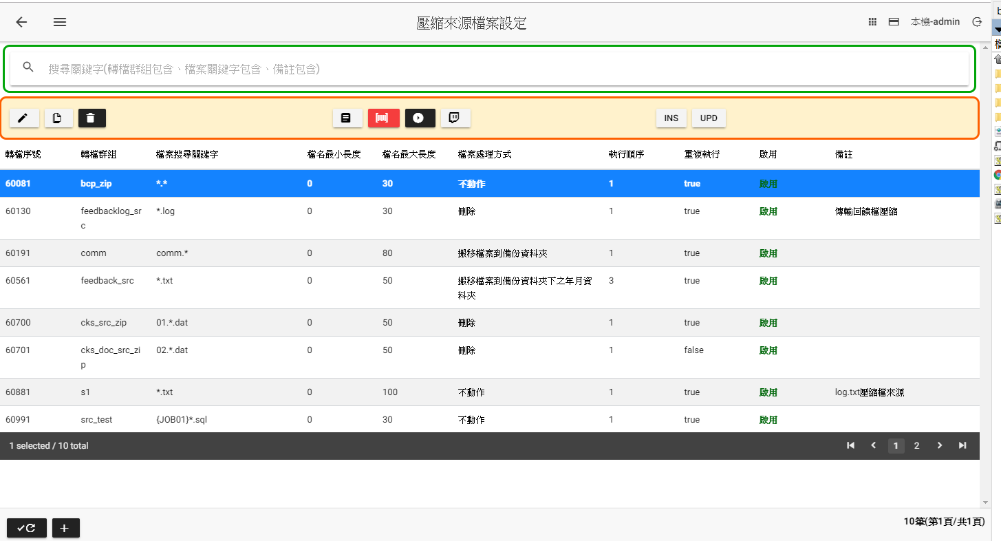

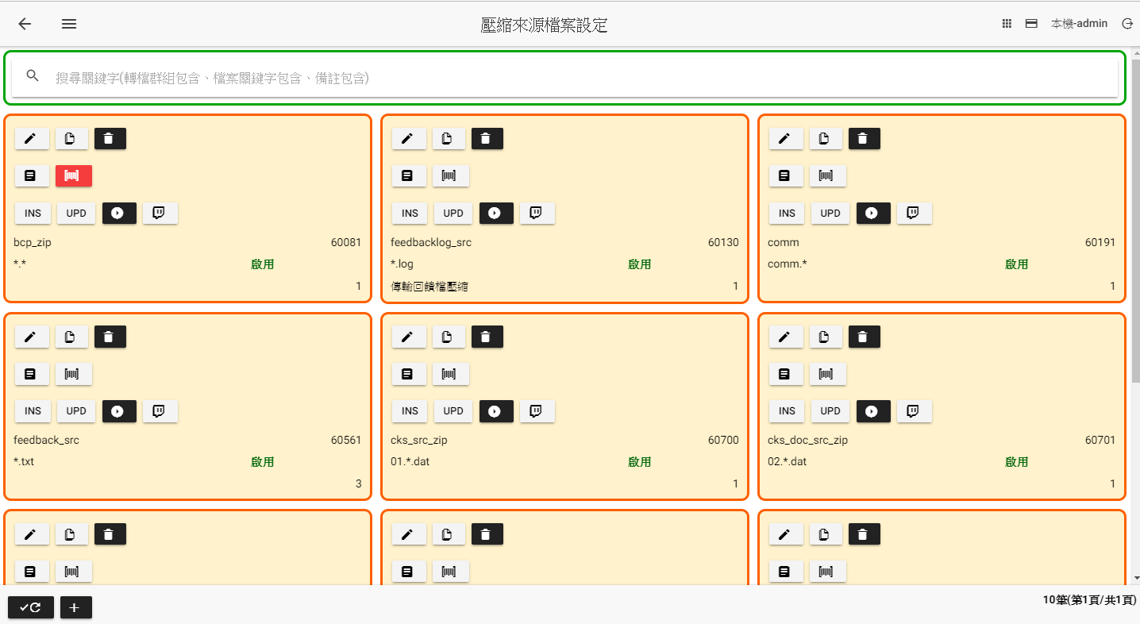

**壓縮來源檔案主頁**

|  |  |
| --- | --- |
| 壓縮來源檔案主頁畫面說明 | |
|  | 修改設定 |
|  | 複製設定後新增 |
|  | 刪除設定 |
|  | 檔案回圈設定，參考【檔案迴圈設定】章節  功能有二：   * 依據迴圈筆數，重複執行匯入檔案，設定值可取代檔案關鍵字變數 * 略過檔名名稱清單 |
|  | 壓縮一個檔案後，執行SQL語法未設定，參考【執行後SQL語法】章節 |
|  | 壓縮一個檔案後，執行SQL語法已設定，參考【執行後SQL語法】章節 |
|  | 依轉檔群組手動執行，系統呼叫【sbpclient.exe 轉檔群組】執行批次程式，系統會產生轉檔執行紀錄。 |
|  | 依轉檔群組檢視執行紀錄 |
|  | 產生Insert SQL語法 |
|  | 產生Update SQL語法 |
|  | 重新查詢(遞增顯示) |
|  | 重新查詢(遞減顯示) |
|  | 新增 |

(新增、修改、複製)

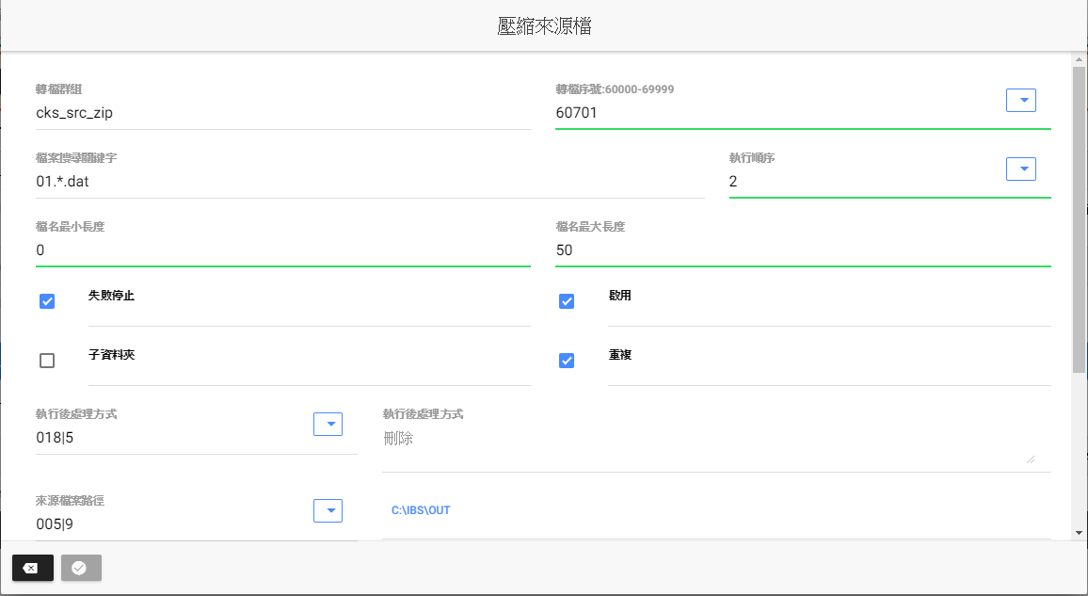

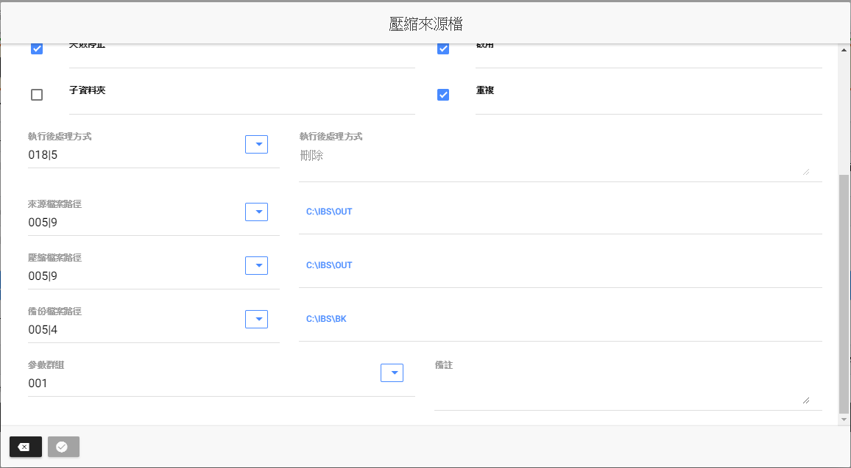

|  |  |
| --- | --- |
| 新增、修改、複製畫面說明 | |
| 轉檔群組 | 此為壓縮檔案選取壓縮來源項目，相同的轉檔群組依執行順序依序尋找檔案， |
| 轉檔序號 | 此為批次設定的唯一序號，不可重複，序號範圍如下  解壓縮:10000-19999  檔案轉入:20000-29999  資料匯出:30000-39999  FTP上傳:40000-49999  解壓縮:50000-59999  壓縮:60000-69999  Email附件檔:70000-79999  檔案管理:80000-89999  執行處理工作:90000-99999  HTTP下載:100000-109999  執行SQL檔案工作:110000-119999  執行ssis封裝程式:120000-129999  HTTP上傳:130000-139999 |
| 檔案搜尋關鍵字 | 尋找檔名規則如下   * *:萬用字(不分任何字) * 不區分大小寫 * 接收作業迴圈變數：{JOB01}、{JOB02}、{JOB03} * 接收檔案迴圈變數：{LC01}、{LC02}、{LC03} * 接收參數群組變數：參考參數群組欄位變數設定取代 * 執行階段，使用{變數名}，取代內容 |
| 執行順序 | 參考轉檔群組說明 |
| 檔名最小長度 | 依據檔案搜尋關鍵字替換變數後的檔案名稱總長度介於檔名最小與最大長度之間，符合條件者進行檔案處理 |
| 檔名最大長度 | 依據檔案搜尋關鍵字替換變數後的檔案名稱總長度介於檔名最小與最大長度之間，符合條件者進行檔案處理 |
| 失敗停止 | **不勾選**：表示該檔案執行失敗時，產生異常訊息之後停止，結束轉檔群組全部步驟，進行執行作業下一步驟。  **勾選**：表示該檔案執行失敗時，產生異常訊息之外，同時針對下一個符合檔案繼續執行。 |
| 啟用 | **不勾選**：不執行此一步驟  **勾選**：執行此一步驟 |
| 子資料夾 | **不勾選**：只針對該資料夾尋找檔案  **勾選**：針對該資料夾及子資料夾尋找檔案 |
| 重複 | **不勾選**：若執行過的檔名，就不重複執行。  **勾選**：若執行過的檔名，就可重複執行。 |
| 檔案處理方式 | 壓縮成功時，原始檔案如何處理  1-不動作  2-搬移檔案到備份資料夾下之年月資料夾  2A-搬移檔案到備份資料夾下之年-年月資料夾  2AR-搬移檔案到備份資料夾下之年-年月資料夾(覆蓋)  2R-搬移檔案到備份資料夾下之年月資料夾(覆蓋)  3-搬移檔案到備份資料夾下之年月日資料夾  3A-搬移檔案到備份資料夾下之年-年月-年月日資料夾  3AR-搬移檔案到備份資料夾下之年-年月-年月日資料夾(覆蓋)  3B-搬移檔案到備份資料夾下之年月-年月日資料夾  3BR-搬移檔案到備份資料夾下之年月-年月日資料夾(覆蓋)  3R-搬移檔案到備份資料夾下之年月日資料夾(覆蓋)  4-搬移檔案到備份資料夾  4R-搬移檔案到備份資料夾(覆蓋)  5-刪除  6-備份檔案到備份資料夾下之年月資料夾  6A-備份檔案到備份資料夾下之年-年月資料夾  6AR-備份檔案到備份資料夾下之年-年月資料夾(覆蓋)  6R-備份檔案到備份資料夾下之年月資料夾(覆蓋)  7-備份檔案到備份資料夾下之年月日資料夾  7A-備份檔案到備份資料夾下之年-年月-年月日資料夾  7AR-備份檔案到備份資料夾下之年-年月-年月日資料夾(覆蓋)  7B-備份檔案到備份資料夾下之年月-年月日資料夾  7BR-備份檔案到備份資料夾下之年月-年月日資料夾(覆蓋)  7R-備份檔案到備份資料夾下之年月日資料夾(覆蓋)  8-備份檔案到備份資料夾  8R-備份檔案到備份資料夾(覆蓋) |
| 來源檔案路徑 | * 來源檔存放的路徑。 * 不區分大小寫 * 接收作業迴圈變數：{JOB01}、{JOB02}、{JOB03} * 接收檔案迴圈變數：{LC01}、{LC02}、{LC03} * 接收參數群組變數：參考參數群組欄位變數設定取代 * 執行階段，使用{變數名}，取代內容 |
| 壓縮檔案路徑 | * 壓縮檔存放的路徑。 * 不區分大小寫 * 接收作業迴圈變數：{JOB01}、{JOB02}、{JOB03} * 接收檔案迴圈變數：{LC01}、{LC02}、{LC03} * 接收參數群組變數：參考參數群組欄位變數設定取代 * 執行階段，使用{變數名}，取代內容 |
| 備份檔案路徑 | * 來源檔備份的路徑：依照執行後處理方式的設定中，若有設定到備份區，則會參考此路徑存放。 * 不區分大小寫 * 接收作業迴圈變數：{JOB01}、{JOB02}、{JOB03} * 接收檔案迴圈變數：{LC01}、{LC02}、{LC03} * 接收參數群組變數：參考參數群組欄位變數設定取代 * 執行階段，使用{變數名}，取代內容 |
| 參數群組 | 設定該群組變數內容，可用來取代檔案及路徑所設定的變數 |
| 備註 | * 說明該轉檔群組此步驟功能目的 * 內容可輸入兩部分(以-為分隔符號)，前半部分為轉檔群組功能說明，後半部分為該設定步驟功能 * 內容若輸入一部分表轉檔群組功能 * 前半部分為提供作業步驟可選取顯示內容 |
|  | 取消，回前一畫面 |
|  | 確認儲存 |
|  | 參數群組設定 |

## 壓縮檔案設定

首頁->批次設定管理->轉出類管理->檔案壓縮管理->壓縮檔案設定

功能目的：

* 設定壓縮檔名及選取壓縮來源檔轉檔群組
* 一個壓縮檔可以有多個不同的來源檔轉檔群組

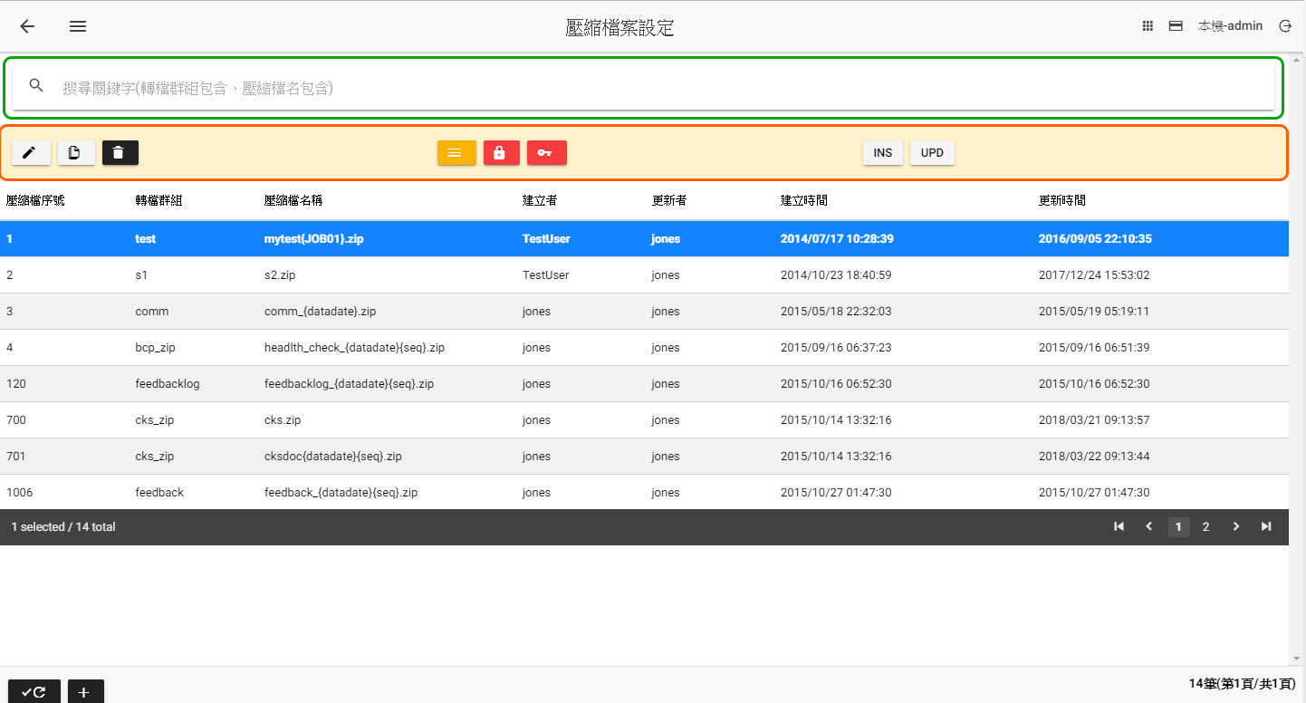

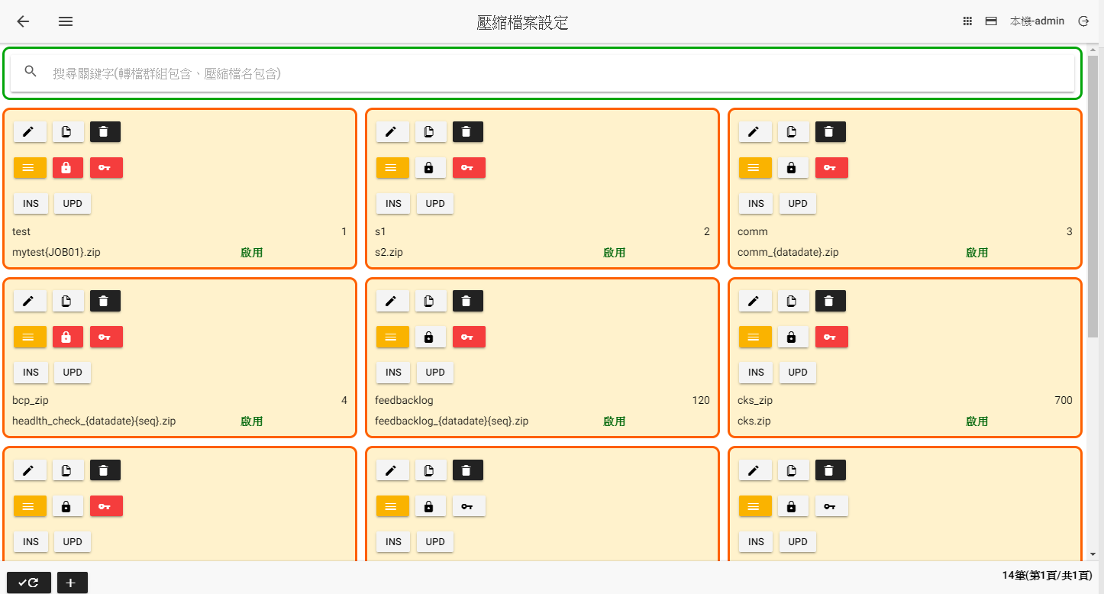

**壓縮檔案主頁**

|  |  |
| --- | --- |
| 壓縮檔案主頁畫面說明 | |
|  | 修改設定 |
|  | 複製設定後新增 |
|  | 刪除設定 |
|  | 來源設定：壓縮來源轉檔群組選擇加入 |
|  | 回圈密碼:無設定，參考【回圈密碼設定】章節 |
|  | 回圈密碼:有設定，參考【回圈密碼設定】章節 |
|  | 無回圈密碼:無設定 |
|  | 無回圈密碼:有設定 |
|  | 產生Insert SQL語法 |
|  | 產生Update SQL語法 |
|  | 重新查詢(遞增顯示) |
|  | 重新查詢(遞減顯示) |
|  | 新增 |

(新增、修改、複製)

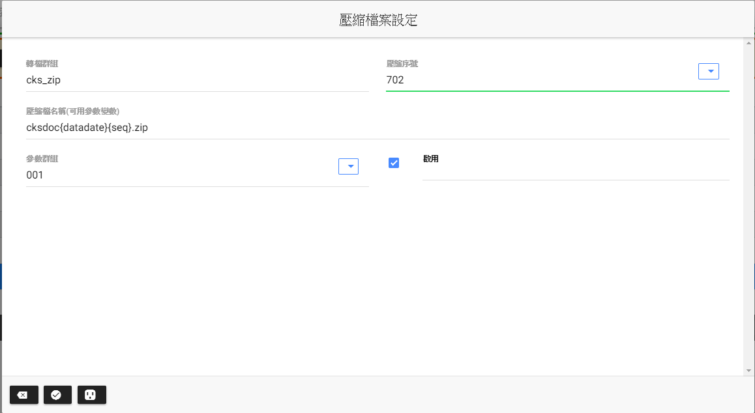

|  |  |
| --- | --- |
| 新增、修改、複製畫面說明 | |
| 轉檔群組 | 此為作業步驟的執行單位，也是壓縮檔案選取壓縮來源項目，相同的轉檔群組依執行順序依序執行， |
| 壓縮序號 | 此為壓縮檔唯一序號，不可重複 |
| 壓縮檔名稱 | 尋找檔名規則如下   * 不區分大小寫 * 接收作業迴圈變數：{JOB01}、{JOB02}、{JOB03} * 接收檔案迴圈變數：{LC01}、{LC02}、{LC03} * 接收參數群組變數：參考參數群組欄位變數設定取代 * 執行階段，使用{變數名}，取代內容 |
| 參數群組 | 設定該群組變數內容，可用來取代檔案及路徑所設定的變數 |
| 啟用 | **不勾選**：不執行此一步驟  **勾選**：執行此一步驟 |
|  | 取消，回前一畫面 |
|  | 確認儲存 |
|  | 參數群組設定 |

## 壓縮檔來源設定

首頁->批次設定管理->轉出類管理->檔案壓縮管理->壓縮檔案設定->來源設定

功能目的：

* 挑選或新增壓縮來源檔案群組
* 按下進行設定

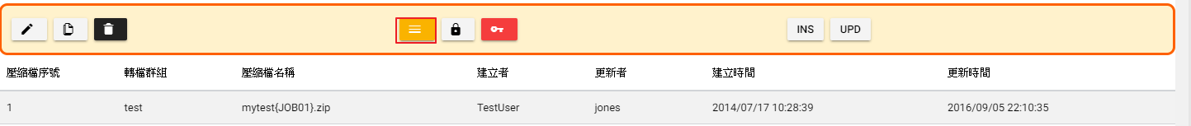

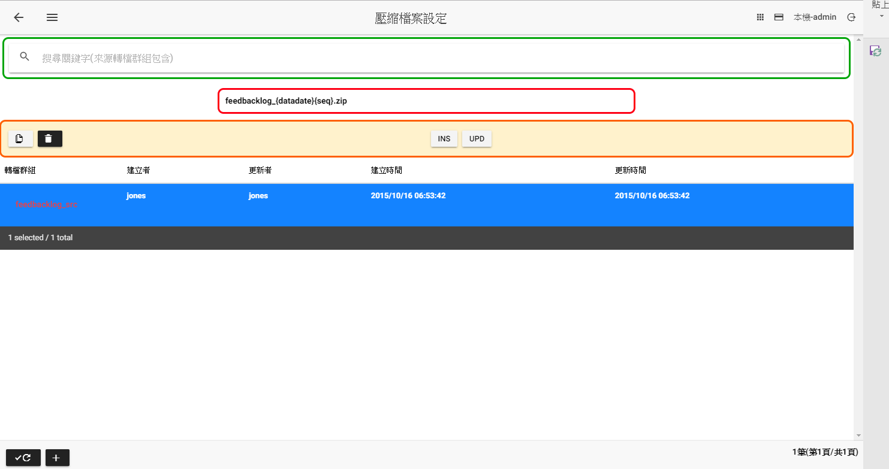

**壓縮檔來源設定主頁**

|  |  |
| --- | --- |
| 壓縮檔來源設定主頁畫面說明 | |
|  | 複製設定後新增 |
|  | 刪除設定 |
|  | 產生Insert SQL語法 |
|  | 產生Update SQL語法 |
|  | 重新查詢(遞增顯示) |
|  | 重新查詢(遞減顯示) |
|  | 新增 |

(新增、複製)

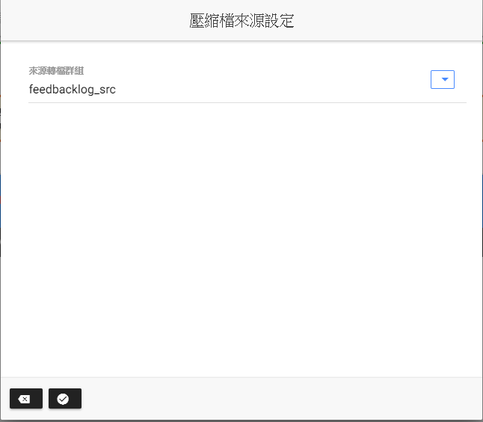

|  |  |
| --- | --- |
| 新增、修改、複製畫面說明 | |
| 來源轉檔群組 | 此為壓縮來源檔設定的轉檔群組，點選，選取後點選加入 |
|  | 取消，回前一畫面 |
|  | 確認儲存 |

## 檔案迴圈設定

功能與目的：

* 提供{L01},{L02},{L03}迴圈參數取代
* 提供檔案關鍵字排除條件使用
* 點選

參考【檔案回圈設定】操作手冊

## 迴圈密碼設定

功能與目的：

* 針對有設定作業迴圈或檔案回圈設定時所設定的密碼
* 設定的參數必須符合作業回圈與檔案回圈變數項目
* 提供{JOB01},{JOB02},{JOB03},{L01},{L02},{L03}迴圈參數取代
* 提供檔案關鍵字排除條件使用
* 點選

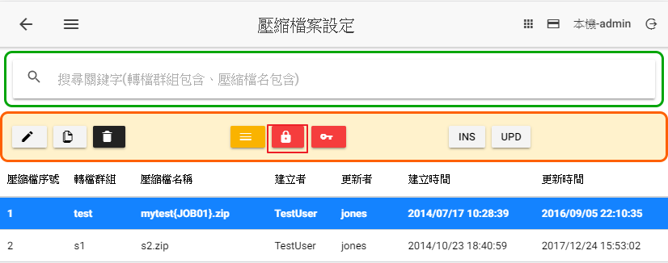

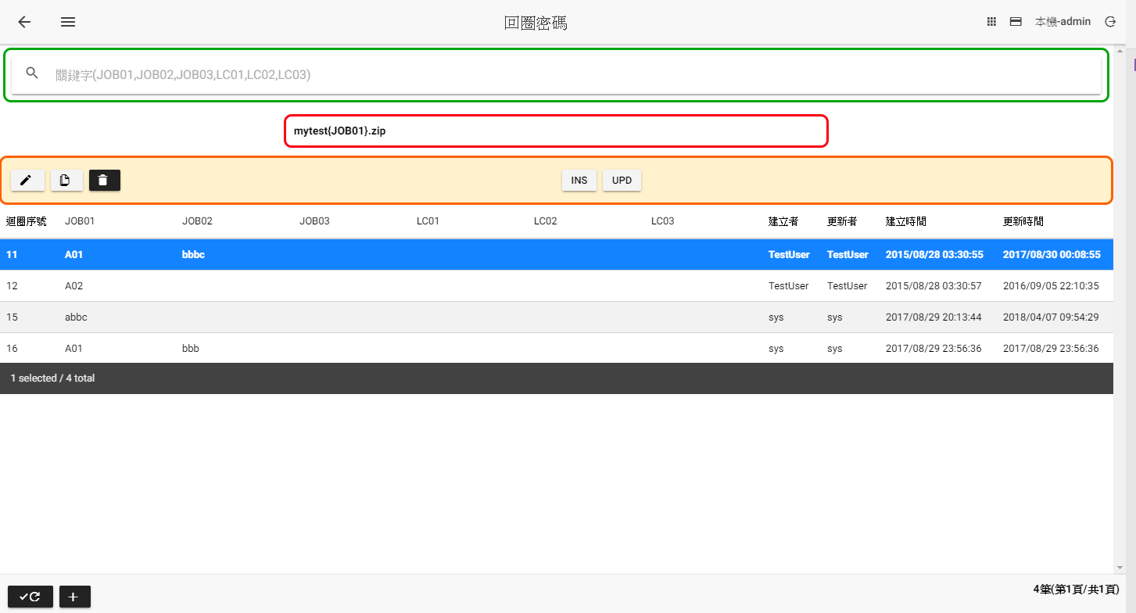

**回圈密碼主頁**

|  |  |
| --- | --- |
| **回圈密碼主頁**畫面說明 | |
|  | 修改設定 |
|  | 複製設定後新增 |
|  | 刪除設定 |
|  | 產生Insert SQL語法 |
|  | 產生Update SQL語法 |
|  | 重新查詢(遞增顯示) |
|  | 重新查詢(遞減顯示) |
|  | 新增 |

(新增、修改、複製)

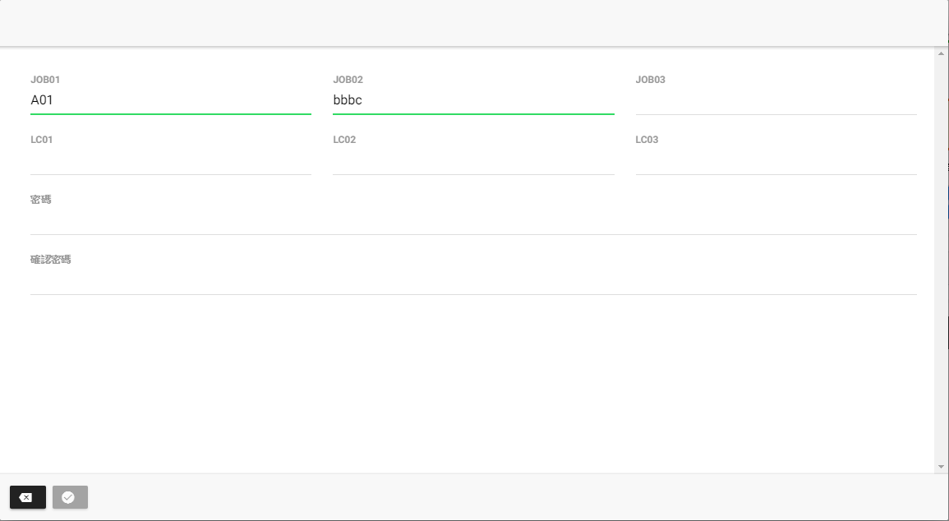

|  |  |
| --- | --- |
| 新增、修改、複製畫面說明 | |
| JOB01 | 依設定值取代{JOB01}變數 |
| JOB02 | 依設定值取代{JOB02}變數 |
| JOB03 | 依設定值取代{JOB03}變數 |
| L01 | 依設定值取代{LC01}變數 |
| L02 | 依設定值取代{LC02}變數 |
| L03 | 依設定值取代{LC03}變數 |
| 密碼 | 壓縮密碼 |
| 確認密碼 | 確認壓縮密碼，必須與壓縮密碼一樣 |
|  | 取消，回前一畫面 |
|  | 確認儲存 |

## 執行後SQL語法

功能與目的：

* 針對檔案匯入完後，可繼續執行SQL的語法的設定。
* 點選新增
* 點選修改
* 操作方法請參考【執行後執行SQL設定】操作手冊

## 執行後程式

功能與目的：

* 匯入每個檔案之後，需要繼續執行另一批次設定的轉檔群組
* 可執行程式如下
  + cmd_list:執行處理工作
  + exec_sql_filelist:執行SQL檔案
  + exec_ssis_packagelist:執行ssis封裝
  + export_filelist:匯出檔案
  + file_managementlist:檔案管理
  + ftp_uploadlist:ftp檔案上傳
  + import_filelist:檔案匯入
  + import_tablelist:執行SQL
  + odata_export_filelist:網頁下載
  + unzip_filelist:解壓縮
* 系統自動帶入{exec_log_seq}變數到可執行程式內當作參數
* 系統自動帶入{src_path_file}變數到可執行程式內當作參數(目前檔案完整路徑含檔名)
* 點選新增
* 點選修改
* 操作方法請參考【執行後程式】操作手冊